Nom: Bohr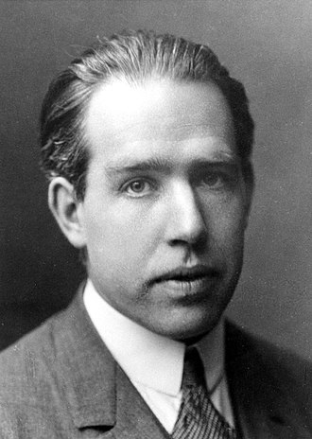
Nom Au Complet: Niels Bohr
Nationalité: Danois
Période De Temps: 1885 à 1962
Découverte: Un modèle de la structure de l'atome
Anecdote: N/A

